Club XY
Rue des Exemples x
CH-XXXX Lieu Exemple

T +41 XX XXX XX XX
info@clubxy.ch
www.clubxy.ch

« Club XY »
Concept de protection pour les entraînements dès le 22 juin 2020

Version : 22 juin 2020

Auteur : Prénom et nom de la personne responsable du plan coronavirus

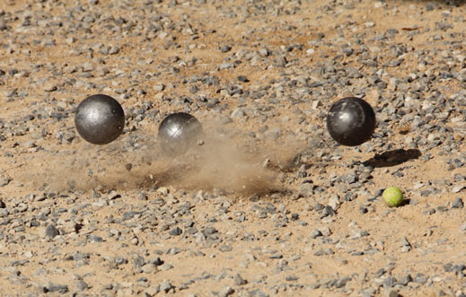
Texte
Image club XY

Nouvelles conditions cadres
Depuis le 6 juin 2020, les entraînements sont à nouveau autorisés dans tous les sports, sous réserve du respect des concepts de protection propres à chaque club. Le 22 juin, de nouvelles modifications sont entrées en vigueur. Pour les activités sportives nécessitant un contact physique étroit et constant, il est recommandé d’organiser l'entraînement par groupes fixes. On parle de contact étroit lorsque des personnes restent longtemps (plus de 15 minutes), ou de manière répétée, à une distance de moins de 1,5 mètre les unes des autres, sans mesure de protection.

Les cinq principes suivants doivent être respectés lors des entraînements :

1. Pas de symptôme à l’entraînement
Les personnes présentant des symptômes de maladie ne sont PAS autorisées à participer aux entraînements. Elles doivent rester à la maison, voire être isolées, et contacter leur médecin.

2. Garder ses distances
Lors du trajet aller, de l’arrivée dans l’installation sportive, dans les vestiaires, lors des discussions, lors de la douche, après l’entraînement et lors du trajet retour – dans ces situations ou d’autres similaires, gardez encore une distance de 1,5 mètre avec les autres personnes et renoncez aux poignées de main ou « high five ». Lorsque la distance ne peut être garantie, il est nécessaire de porter un masque ou d’installer une séparation appropriée (par exemple un plexiglas). Les contacts corporels sont seulement autorisés, dans tous les sports, au moment de l’entraînement à proprement parler.

3. Se laver soigneusement les mains
Le fait de se laver les mains joue un rôle clé en matière d’hygiène. Il est donc important de se laver les mains avec du savon, avant et après l’entraînement, pour se protéger soi-même et son entourage.

4. Etablir des listes de présence
Sur demande, les contacts étroits doivent pouvoir être attestés aux autorités sanitaires pendant 14 jours. Afin de simplifier le traçage des personnes, le club tient des listes de présence pour tous les entraînements. La personne responsable de l’entraînement est chargée de tenir une liste exhaustive et exacte ainsi que de la remettre à la personne responsable du plan coronavirus (voir point 5). Le club est libre de décider de la forme sous laquelle il souhaite tenir ces listes (par exemple : doodle, application, Excel, etc.).

5. Désigner une personne responsable au sein du club
Chaque organisation qui prévoit de reprendre les entraînements doit nommer un(e) responsable du plan coronavirus. Cette personne est chargée de veiller à ce que les règlements soient respectés. Dans notre club, il s'agit de Prénom Nom. Si vous avez des questions, veuillez le/la contacter directement (Tél. +41 79 XXX XX XX XX ou prenom.nom@clubxy.ch).

6. Prescriptions spécifiques
Description des mesures spécifiques liées au lieu ou à d'autres circonstances

Ittigen, 22 juin 2020 Comité Club XY

